Atitt hotel酒店装修指南

各种标识

目录

1. Logo标识 形象标志 1

2. Map标识 区域标识 导流标志 1

3. 床上要静止吸烟 餐饮 1

3.1. 办公区域静止拍照 吸烟 喧嚣 1

4. 消防标识EXIT 静止吸烟标志 2

5. 隐私标识 静止拍照 2

6. 交通标识 2

7. 提示类的 2

8. 按照目标分类的标识 2

9. 提醒类 3

# 人身安全禁止类

## 静止带电使用 热水器

## 静止做饭 烟火

## 静止烫伤 热水器直接使用 ，做饭

重要提醒类

# Logo标识 形象标志

标语。。。

# Map标识 区域标识 导流标志

Reception接待 infodesk信息台

Wifi标识

洗衣房lanundry

宿舍区dorm，，厨房

校长办公室office

# 床上要静止吸烟 餐饮

## 办公区域静止拍照 吸烟 喧嚣

# 消防标识EXIT 静止吸烟标志

触电标识

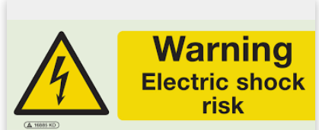

Noswinm

安静 禁止喧嚣保持安静 投毒 点火

静止餐饮

# 隐私标识 静止拍照

Other

禁止宠物。

Stuff only

# 交通标识

# 提示类的

来也匆匆 安静

# 按照目标分类的标识

门上的标识pull push ，lock unlock

# 提醒类

请锁门

